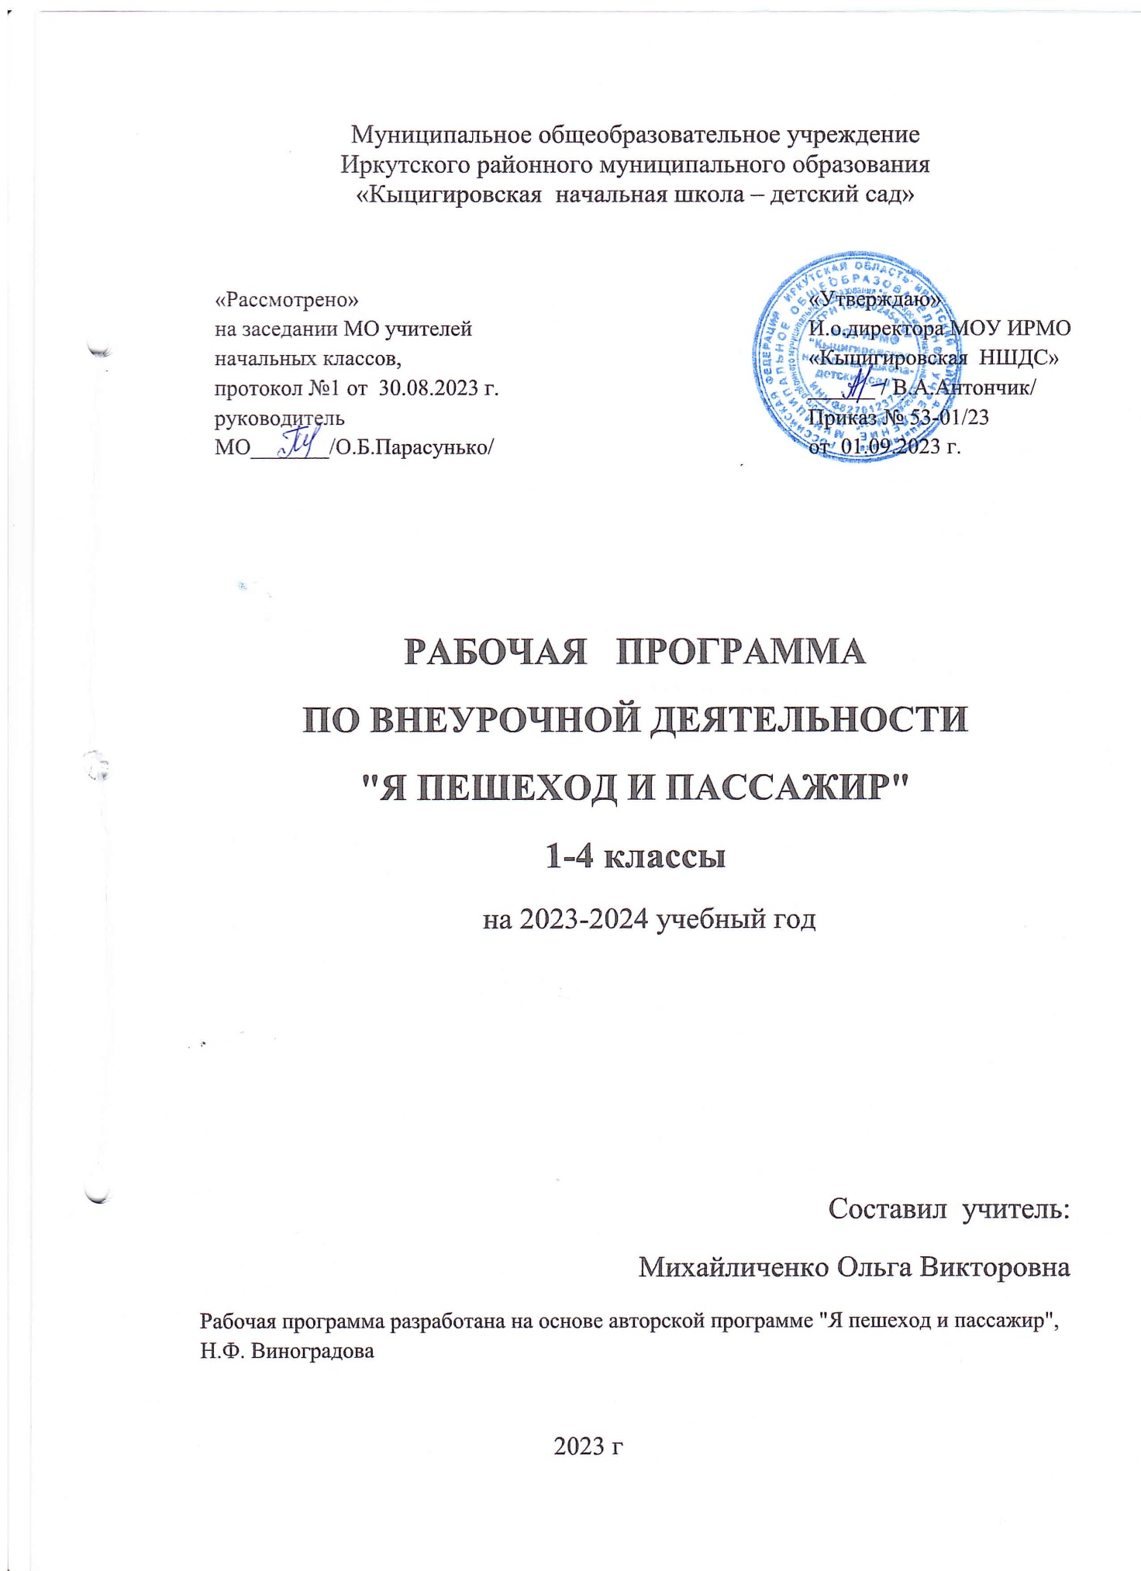Муниципальное общеобразовательное учреждение
Иркутского районного муниципального образования
«Кыцигировская начальная школа – детский сад»

«Рассмотрено»  на заседании МО учителей начальных классов,  протокол №1 от 30.08.2023 г.  руководитель МО_______/О.Б.Парасунько/ |  | «Утверждаю»  И.о.директора МОУ ИРМО  «Кыцигировская НШДС»  ______ / В.А.Антончик/  Приказ № 53-01/23 от 01.09.2023 г.

РАБОЧАЯ ПРОГРАММА
ПО ВНЕУРОЧНОЙ ДЕЯТЕЛЬНОСТИ
"Я-ПЕШЕХОД И ПАССАЖИР"
1-4 классы
на 2023-2024 учебный год

Составил учитель:
Михайличенко Ольга Викторовна

Рабочая программа разработана на основе авторской программы "Я- пешеход и пассажир" 1-4 классы, Н.Ф. Виноградова

2023 г

Планируемые результаты освоения обучающимися программы внеурочной деятельности «Я – пешеход и пассажир»
ЛИЧНОСТНЫЕ, МЕТАПРЕДМЕТНЫЕ ПРЕДМЕТНЫЕ РЕЗУЛЬТАТЫ ОСВОЕНИЯ КУРСА
Личностные результаты:
- принятие образа «хороший пешеход, хороший пассажир»;
- самостоятельность и личная ответственность за свои поступки, установка на здоровый образ жизни;
- уважительное отношение к другим участникам дорожного движения;
- осознание ответственности человека за общее благополучие;
- этические чувства, прежде всего доброжелательность и эмоционально-нравственная отзывчивость;
- • положительная мотивация и познавательный интерес к занятиям по программе «Юные инспектора дорожного движения»; • способность к самооценке; • начальные навыки сотрудничества в разных ситуациях.
Метапредметные результаты:
- Ориентирование и поведение в окружающей среде:
- характеризовать слова «опасность», «опасный»;
- объяснять значение слов «осторожный» и «неосторожный», «внимательный» и «невнимательный»;
- предвидеть результат возникшей ситуации, выделять особо опасные ситуации;
2. Умение, определяющие безопасное поведение в условиях дорожного движения:
- объяснять ППД;
- группировать знаки дорожного движения по назначению;
- соотносить знак дорожного движения с конкретной ситуацией;
- соблюдать изученные правила движения;
- анализировать свое и чужое поведение.

Планируемые результаты
Ориентирование и поведение в окружающей среде:
— характеризовать слова «опасность», «опасный»;
— объяснять значение слов «осторожный и неосторожный», «внимательный и невнимательный»,
— предвидеть результат возникшей ситуации при различных действиях в окружающей среде; выделять особо опасные ситуации, предусматривать свои действия в них;
— представлять возможное развертывание ситуации, отвечать на вопрос «что будет, если …»;
— осуществлять правильный подсчет времени на дорогу в неблагоприятных условиях (особенности дороги, погоды и пр.).
2. Умения, определяющие безопасное поведение в условиях дорожного движения:
— объяснять значение правил дорожного движения;
— группировать знаки ДД по назначению (предупреждающие, запрещающие, предписывающие, информационные, знаки особых предписаний), объяснять назначение каждой группы знаков ДД;
— соотносить знак дорожного движения с конкретной ситуацией на дороге; находить и исправлять ошибки в схемах и рисунках, раскрывающих разные ситуации дорожного движения;
— анализировать погодные условия, знать особенности тормозного пути транспорта при разных дорожных условиях;
— выполнять изученные правила движения по дорогам и улицам (в игровых и учебных ситуациях, а также в реальной жизни); проводить игры и учебные ситуации со сверстниками и малышами; разыгрывать различные роли (водитель, пешеход, пассажир), передавать особенности их поведения в зависимости от ситуации;
— анализировать свое и чужое поведение, находить ошибки, устанавливать их причины, определять пути исправления.
−− выработать навыки по оказанию первой медицинской помощи.

Содержание программы

Ориентировка в окружающем мире
Погодные условия, особенности тормозного пути транспорта при разных дорожных условиях.
Разнообразие транспортных средств. Краткие сведения об истории создания разных транспортных средств. Транспорт будущего.
Ты — пешеход
Дорога. Автомагистраль. Главная дорога. Знаки главной дороги. Поведение пешехода при приближении к главной дороге. Тупик. Дорожное движение при разных дорожных условиях (обобщение знаний). Взаимоотношения участников движения как условие его безопасности. Движение пеших колонн. Правила поведения при движении колонной.
Дорожные знаки. Знаки дорожного движения для водителей, которые нужно знать пешеходам. Предупреждающие знаки: «опасный поворот», «скользкая дорога», «опасная обочина», «перегон скота». Запрещающие знаки: «опасность». Знаки особых предписаний: «выезд на дорогу с полосой для маршрутных транспортных средств», «начало населенного пункта», «конец населенного пункта», «пешеходная зона». Информационные знаки (общее представление): «указатель направления», «предварительный указатель направления», «наименование объекта», «схема движения», «схема объезда», «указатель расстояний». Знаки сервиса: «пункт первой медицинской помощи», «больница», «телефон», «питьевая вода», «милиция», «туалет».
Светофор. Разные виды светофора (обобщение изученного материала). Особенности светофоров на железнодорожных переездах, светофоров для пешеходов и транспортных средств, с дополнительными стрелками.
Нерегулируемые участки дороги. Нерегулируемый перекресток. Правила движения на нерегулируемых участках дороги (перекрестках).
Дорожные опасности. Населенный пункт, знаки, обозначающие разные населенные пункты. Правила поведения на дорогах в разных населенных пунктах и при разных погодных условиях (недостаточная видимость, гололед, маневры автотранспорта).
Ты — пассажир
При поездке на грузовом автомобиле с бортами не стоять, не сидеть на бортах или на грузе, который выше бортов.

Тематическое планирование

 | Разделы | Количество часов
1 | Ориентировка в окружающем мире | 12
2 | Ты – пешеход | 12
3 | Ты – пассажир | 10
 | Итого | 34

Календарно-тематическое планирование

Номер урока | Наименование разделов и тем | Дата | Корректировка
1 | Вводное занятие.  Викторина «Знаешь ли ты ПДД ?»
2-3 | Погодные условия, особенности тормозного пути транспорта при разных дорожных условиях.
4-5 | Разнообразие транспортных средств. Легковой, грузовой, общественный и специальный транспорт. Вид, отличительные и опознавательные знаки. Краткие сведения об истории создания разных транспортных средств.
6-7 | Правила эксплуатации велосипеда. Технический осмотр велосипеда перед выездом. Экипировка. Возрастные ограничения. ДТП с велосипедистами, меры их предупреждения. Движение велосипедистов группами.
8 | Творческая работа «Мой друг велосипед»
9 | Конкурс рисунков «Средства передвижения прошлого»
10-11 | Проект «Транспорт будущего».
12-13 | Дорога. Автомагистраль. Главная дорога. Знаки главной дороги. Поведение пешехода при приближении к главной дороге. Тупик. Дорожное движение при разных дорожных условиях (обобщение знаний).
14 | Взаимоотношения участников движения как условие его безопасности. Движение пеших колонн. Правила поведения при движении колонной
15 | Дорожные знаки. Знаки дорожного движения для водителей, которые нужно знать пешеходам. Предупреждающие знаки: «опасный поворот», «скользкая дорога», «опасная обочина», «перегон скота».
16 | Запрещающие знаки: «опасность». Знаки особых предписаний: «выезд на дорогу с полосой для маршрутных транспортных средств», «начало населенного пункта», «конец населенного пункта», «пешеходная зона».
17 | Информационные знаки (общее представление): «указатель направления», «предварительный указатель направления», «наименование объекта», «схема движения», «схема объезда», «указатель расстояний».
18 | Знаки сервиса: «пункт первой медицинской помощи», «больница», «телефон», «питьевая вода», «милиция», «туалет».
19 | Праздник «Путешествие в страну дорожных знаков»
20 | Светофор. Разные виды светофора (обобщение изученного материала).
21-22 | Особенности светофоров на железнодорожных переездах, светофоров для пешеходов и транспортных средств, с дополнительными стрелками. Железнодорожный переезд-источник повышенной опасности. Шалости на железной дороге недопустимы.
23 | КВН «Азбука безопасности»
24-25 | Нерегулируемые участки дороги. Нерегулируемый перекресток. Правила движения на нерегулируемых участках дороги (перекрестках).  Целевая прогулка
26 | Дорожные опасности. Населенный пункт, знаки, обозначающие разные населенные пункты. Правила поведения на дорогах в разных населенных пунктах и при разных погодных условиях (недостаточная видимость, гололед, маневры автотранспорта).
27 | Разработка памяток для водителей «Тише едешь, дальше будешь»
28 | Игра-конкурс «Я – участник дорожного движения»
29 | При поездке на грузовом автомобиле с бортами не стоять, не сидеть на бортах или на грузе, который выше бортов.
30 | Разбор дорожно-транспортных происшествий с участием детей, происшедших в городе. Выявление причин дорожно-транспортных происшествий.
31 | Аварийные ситуации. Действия в случае транспортной аварии на дороге. Защитная поза при столкновении.
32 | «Это может случиться с каждым», «Простейшие правила помощи пострадавшим при ДТП»
33 | Викторина «У дорожных правил каникул нет».
34 | Проектная работа. Выпуск стенгазеты «Дорожная безопасность».

